Omplir frases amb inverses 1
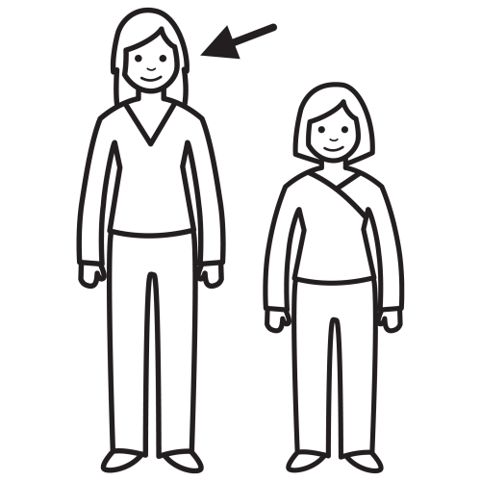 | 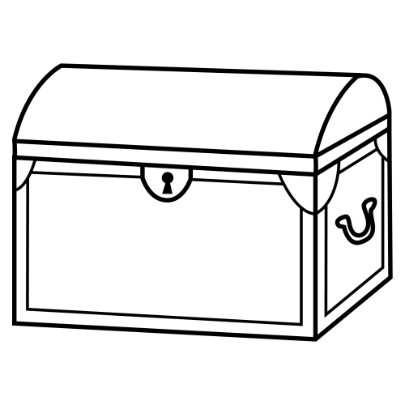 | 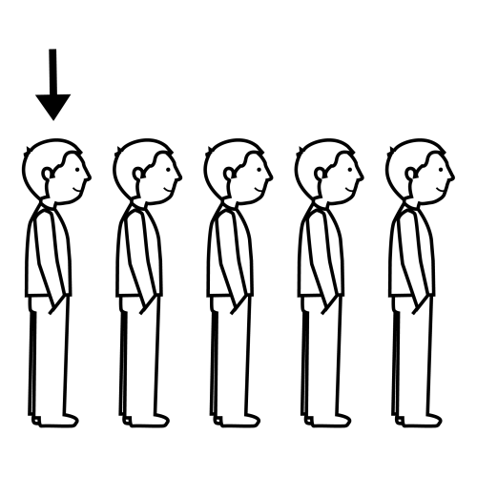 | 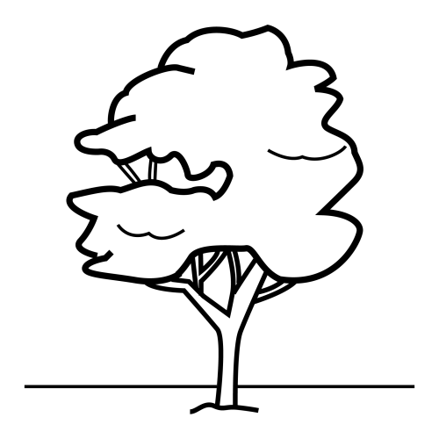
alt | bagul | últim | alzina | escopinya

He menjat una ……………………. a la cuina de la veïna
L’Àlvar és ……………. com una torre
Va pujar l’ ……..…… pis més ............... de la casa
Jo vivia a l’ ……………….. pis de l’edifici
L’ ……………… té un niu en una branca
En Manel és l’ ………………… nen de la fila
El ………….... està ple de roba vella
Avui és l’ ………………. dia de la setmana
L’ ………………… avió ha sortit a l’una de la matinada
L’ ………………….. viu a l’aigua del mar
La casa del meu amic era …………… com una torre
M’han donat una ……………….. a la peixateria
L’ ………………… té una fusta molt dura
Aquesta és l’ ……………………. línia del full

Omplir frases amb inverses 2
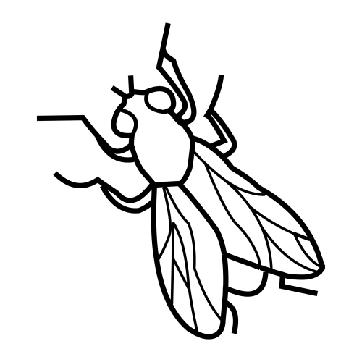 | 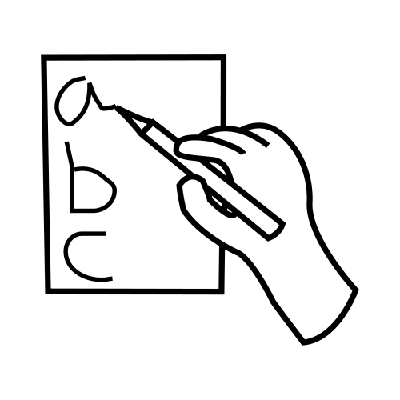
mosca | escriure | espasa | pistola | fosc

L’ ………… és molt llarga i afilada
La …………………. estava plena d’aigua
Mirava les ………………. volar, tot el dia
El meu gat caça una ………………… per jugar.
La Maria ja sap ………….......... el se nom.
L’ …………....…. de Sant Jordi va matar el drac.
S’ha espatllat el llum i ara tot és ………………
No vull ……………………. a la sopa.
La nit estava ……………………. com un pou.
Vull ………………..... un conte divertit.
Els Reis em van dur una ……………..... d’aigua de joguina.
Vaig ...............................la carta als Reis.

Escriure frases amb inverses 3
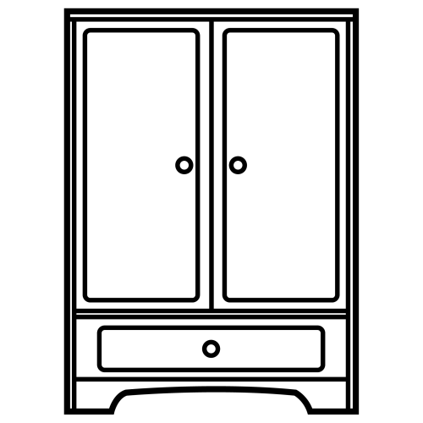 | 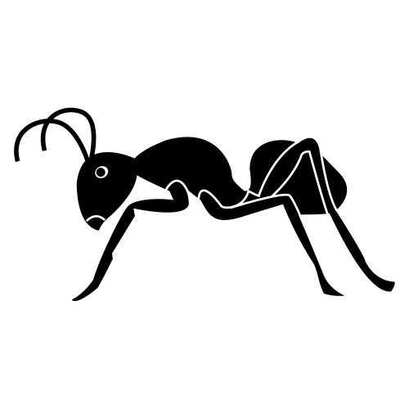 | 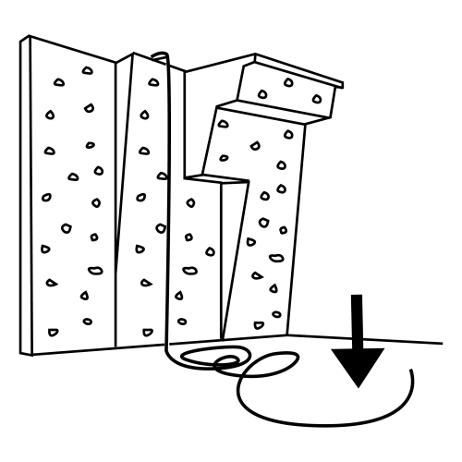 | 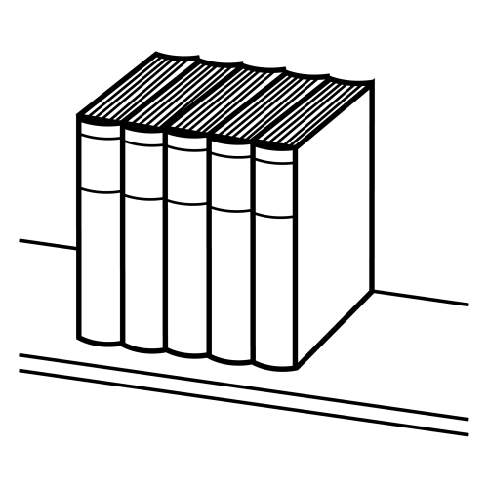 | 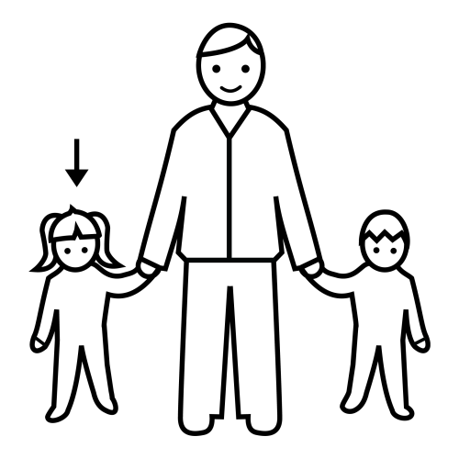
armari | formiga | cordill | ordena | germans

L’ …………………. de la roba està endreçat.
La ……………………… surt del formiguer.
Pujaré a l’arbre amb un ……………………
En Joan ……………………. l’ estoig per a anar a l’escola.
Jo tinc tres …………………….. més petits que jo.
L’ …………………… està ple de roba.
La …………………. viu sota la terra.
L’escalador puja la paret amb la …………………. .
El meu ……………………… petit solament té un any.
En el bagul hi cap menys roba que a l’ ……………………
El formiguer és la casa de les ……………………..
La Maria ……………….. la roba nova a l’ ………………….
El meu …………………… petit ha perdut el .................. de les botes.

Omplir frases amb inverses 4
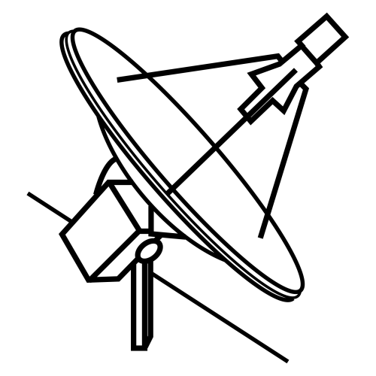 |  |  | 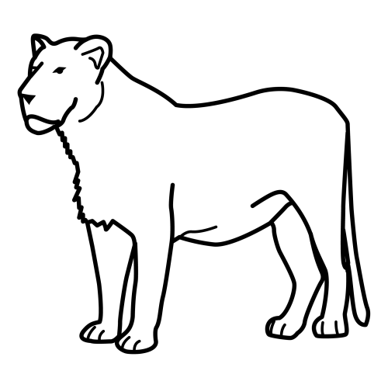
antena | enfadat | endoll | lleona | indi

L’ …………….. de la tele està a la teulada més alta.
Està molt …………………………… perquè no pot jugar.
El lampista ha col·locat un …………………….. nou a l’habitació.
La …………… corre molt quan vol menjar.
L’ ………………. porta plomes de colors i una destral.

 | 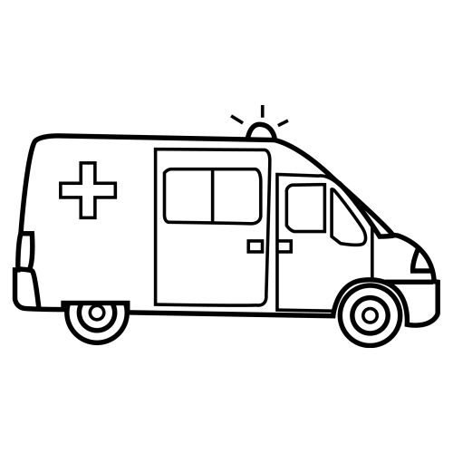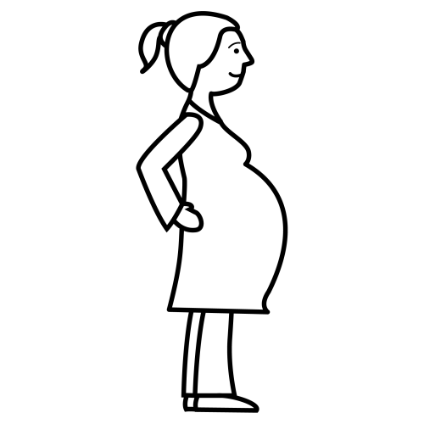
embut | ambulància embarassada

La Meva tia està ……………………………… de cinc mesos.
La ………………………….. feia sonar la sirena pel carrer.
Necessito un …………………….. per a omplir l’ampolla d’oli.
La policia va avisar l’ ……………………….. perquè hi havia un ferit.
L’ ……………………… té una gran panxa.

